**第7单元跟踪检测卷**

一、看图写数、读数。(算盘最右边一档是个位)(每题2分，共8分)

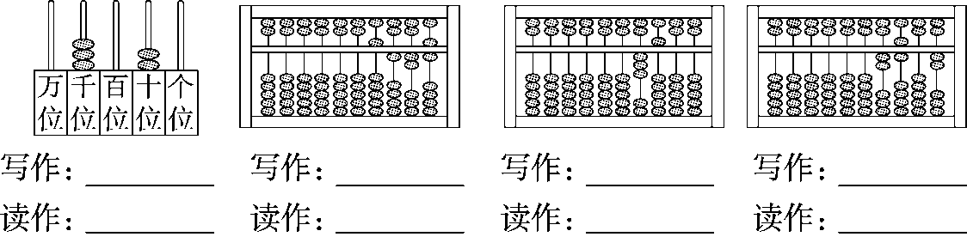

二、填一填。(每空1分，共20分)

1．10个十是(　　　)，10个(　　　)是一千，10个一千是(　　　)。

2．算盘上一个上珠表示(　　)，一个下珠表示(　　)。

3．9999加上1是(　　)，10000里面有(　　)个100，10000里面有(　　)个1000。

4．7690是由(　　)个千、(　　)个百、(　　　)个十组成的。

5．根据2324＝2000＋300＋20＋4填一填。

(1)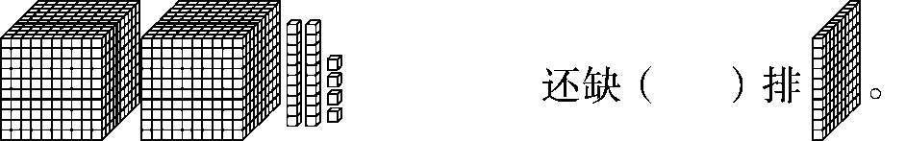

(2)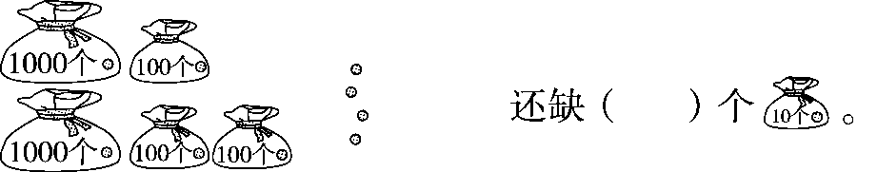

(3)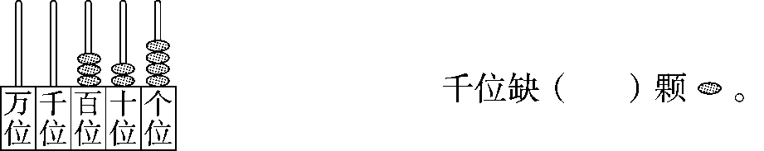

6．56个百是(　　　)，7800里面有(　　　)个百。

7．由2、8、0、6组成的最大四位数是(　　　)，最小四位数是(　　　)。(每个数中没有重复数字)

8．长江是亚洲第一长河，全长6397千米，横线上的数读作：(　)；全世界的鸟类有九千零八种，横线上的数写作：(　　　　　　　　)。

三、辨一辨。(对的画“√”，错的画“×”)(每题1分，共5分)

1．一个数的末尾不管有几个0，都只读一个“零”。 (　　)

2．一个数的最高位是万位，这个数是五位数。 (　　)

3．一个数由5个千和5个一组成，这个数是505。 (　　)

4．6666中的每个6表示的意义一样。 (　　)

5．由1、0、0、8组成的只读一个零的四位数只有1008。(　　)

四、选一选。(把正确答案的序号填在括号里)(每题2分，共10分)

1．下面的数中，只读一个“零”的是(　　)。

①3000 ②3006 ③3600

2．最大的四位数与最小的五位数相差(　　)。

①1 ②10 ③100

3．在数位顺序表中，右起第四位是(　　)位。

①千 ②十 ③百

4．下面各种形式表示的数中，哪个数中的3表示3个百？你的选择是(　　)。

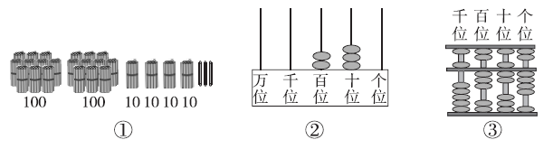

5．下列各数最接近7000的是(　　)。

①6997 ②6998 ③7001

五、计算挑战。(共26分)

1．看谁算得又对又快。(每题1分，共12分)

5000－2000＝ 1200－700＝ 1500－600＝ 150－90＝

6000－3000＝ 500＋800＝ 3000＋700＝ 4600＋300＝

2300－800＝ 2500－1000＝ 6600－500＝ 3600－700＝

2．在里填上适当的数字。(每题1分，共6分)

37<371 65>766 485<45

825>89 999>9998 134＜1341

3．在圈中填入“＞”“＜”或“＝”。(每题2分，共8分)

4068圈3468 598圈1209

5000＋600圈4000 200＋900圈1100

六、走进生活，解决问题。(5题7分，其余每题6分，共31分)

1．下面是某市的几个学校的学生人数情况，在表中填上学校名称。

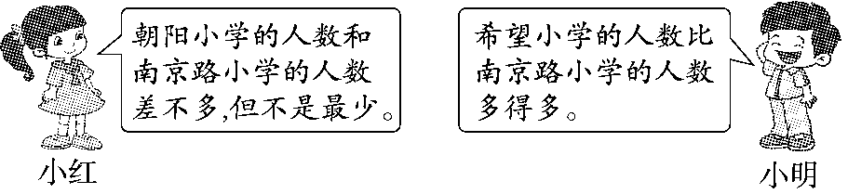

|  |  |  |
| --- | --- | --- |
|  |  |  |
| 986人 | 1068人 | 2569人 |

2．造一个“彩虹桥”需要600个气球。剩下的气球够吗？

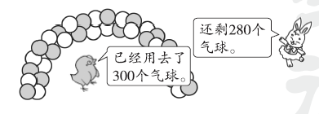

3．明明在春节积攒了400元的压岁钱。

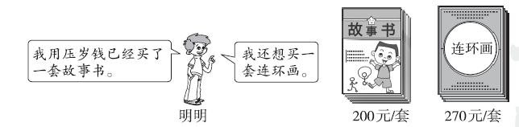

明明剩下的钱够吗？如果不够，明明至少还要积攒多少钱？

4．

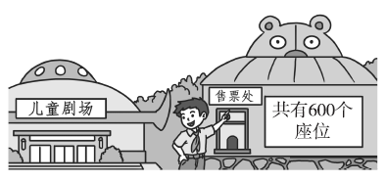

某校一至四年级到小剧场看话剧。

一年级有180人。二年级有290人。

三年级有370人。四年级有300人。

(1)一至四年级所有同学能同一场次看话剧吗？

(2)如果不能同一场次看话剧，那么哪两个年级可以一起看？

5．某天到以下各景点游玩的人数如下表。

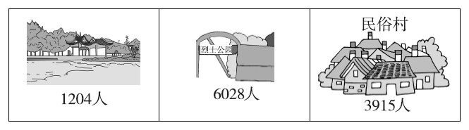 (1)游玩的人数各接近几千人？

(2)游玩人数最多的比最少的大约多几千人？

**答案**

一、3020　三千零二十　5126　五千一百二十六 3500　三千五百　2602　二千六百零二

二、1.一百　一百　一万　2.5　1

3．10000　100　10　4.7　6　9

5．(1)3　(2)2　(3)2

6．5600　78　7.8620　2068

8．六千三百九十七　9008

三、1.×　2.√　3.×　4.×　5.×

四、1.②　2.①　3.①　4.③　5.③

五、1.3000　500　900　60　3000　1300　3700　4900　1500　1500　6100　2900

2．0　8或9　9　0或1　9　0

3．＞　＜　＞　＝

六、1.南京路小学　朝阳小学　希望小学

2．300＋280＝580(个)　580＜600

口答：剩下的气球不够。

3．200＋270＝470(元)

470－400＝70(元)

口答：明明剩下的钱不够，明明至少还要积攒70元钱。

4．(1)180＋290＋370＋300＝1140(人)

1140＞600

口答：一至四年级所有同学不能同一场次看话剧。

(2)370＋180＝550(人)

300＋290＝590(人)

口答：一年级和三年级一起看，二年级和四年级一起看。

[点拨]遇到此类题，要学会最大数搭配最小数。

5．(1)1204≈1000　6028≈6000

3915≈4000

口答：游玩的人数各接近1000人、6000人、4000人。

(2)6000－1000＝5000(人)

口答：游玩人数最多的比最少的大约多5000人。